本试卷适应范围  机制101-106 | 南京农业大学试题纸
本试卷适应范围  机制101-106 | 2011-2012 学年 1 学期 课程类型：必修、选修 （√） 试卷类型：A（√）、B
课程 工程热力学 班级 学号 姓名 成绩
- 填空题（每题2分，共计14分）
1、孤立系的总能量 。
2、逆循环装置可供暖和制冷两用，假如某热泵的供暖系数等于5，若用该热泵作为制冷机，则制冷系数为 。
3、某多变过程满足膨胀、降温、且吸热，则多变指数n数值满足 。
4、热泵循环的供热系数ε’ （填：大于1，等于1 或 小于1）
5、一卡诺机(可逆的)，低温热源的温度为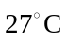，热机效率为40%，其高温热源温度
为 K。今欲将该热机效率提高到50%，若低温热源保持不变，则高温热源的温度应增加 K。
6、卡诺循环组成为 。
- 选择题（每题3分，共计18分）
1、气体在某一过程中吸入1800KJ的热量，同时内能增强了2500KJ,该过程是 。
（A）膨胀过程 （B）压缩过程 （C）定容过程
2、 对于简单可压缩热力系的准平衡过程，若工质的压力降低，则 。
（A）技术功为正 （B）技术功为负 （C）技术功可正可负 （D）零
3、下列系统中与外界不发生能量交换的系统是 。
（A）绝热系统 （B）孤立系统 （C）闭口系统 （D）A+B
4、下列说法，哪些是错误的 。
① 孤立系统内工质的状态不能发生改变；
② 只要不存在任何性质的耗散效应就一定不会产生能量不可逆损耗；
③ 经过一个不可逆过程后，工质再不能回复到原来的状态；
④ 质量相同的物体A和B，若T_{A}＞T_{B}，物体A具有的热量较物体B多。
(A) ①②③ （B）②③④ （C） ①②④ （D） ①③④
5、闭口系统经历了一不可逆过程，已知终态熵小于初态熵，则该过程 。
（A）一定放热；（B）一定吸热； （C） 可能吸热，也可能放热（D）没有热量交换
6、理想气体可逆吸热过程，下列哪个参数一定增加。 。
(A)热力学能 (B) 熵 (C)压力 (D) 温度

三、判断题：(对的打“√”，错的打“×”，每小题2分，共10分)
1、气体膨胀时一定对外做功，而被压缩时则一定消耗外功。 ( )
2、多热源可逆热机热效率大于相同温度界限的卡诺热机的热效率。 ( )
3、可逆绝热过程即等熵过程；反之，等熵过程必为可逆绝热过程。 ( )
4、对于某一闭口系统，气体从某初始状态1变化到另一终状态2时，只要整个过程是可逆的，那么不管线路如何？ 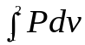 积分总是一个常数。 ( )
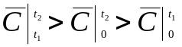 5、若空气的温度t₂>t₁>0℃，则其平均比热一定是 ( )

四、简答题。（共计26分）
1、若工质从同一初态出发，分别经过一个可逆绝热压缩过程和一个不可逆绝热压缩过程到相同终态容积，试将过程绘在P-V和T-S图上，并比较二过程做功量大小。 (6分)

2、理想气体绝热自由膨胀，熵变？说明理由。 (4分)

3、柴油机的热效率一般比汽油机高，其主要原因是什么？ (4分)

4、某人声称使用新式热力循环和高技术开发出一种新型节能冷柜，在30℃室温下，制冷温度为-40℃时，制冷系数仍可以达到4，请你判断一下是否可能实现。

5、活塞式内燃机三种理想循环在初态相同，Pmax、Tmax相同情况下，试分别在同一个p-v图和同一个T-S图上画出它们的比较循环，并判断它们热效率的大小？说明理由。 (8分)

五、计算题（32分）
1、有人设计了一台热机，循环中工质分别从温度为T₁=8000K、T₂=500K的两个高温热源吸热Q₁＝1500kJ和Q₂＝500kJ。该热机以T₀=300K的环境为冷源，放热Q₃。问：
①若热机作出的循环净功为w _{net} =1000KJ, 该循环能否实现?如能，判断循环可逆与否？
②在上述条件下，该热机可能输出的最大循环净功W _{net}，_{max}是多少？ (10分)

热机
T₁=800K
T₂=500K
T₀=300K
Q₂=500kJ
W_{net}=1000kJ
Q₁=1500kJ
Q₃

2、某空气循环由下列三个可逆过程组成，由状态1（T₁=300K, v₁=0.861m³/kg）经定温压缩升压到P₂=400kPa，接着定压膨胀到状态3，然后定容降压回到状态1，工质流量为10kg/s。试将循环示意地画在P-V图和T-S图上，并计算循环热效率和作出的功率（kW=kJ/s）。已知空气的R_{g}=0.287kJ/kg.K, 比热比r=1.4，c_{p}=1.004kJ/kg.K ,
c_{v}=0.717kJ/kg.K (10分)

3、V＝0.55m³的刚性容器中原装有P₁=0.25MPa、T₁=300K的二氧化碳；输气管道参数保持P_{L}=0.85MPa，T _{L}=440K，h_{L}= 372.2kJ/kg不变， 打开阀门对容器充人二氧化碳，直到容器中气体的压力升高到P₂=0. 5MPa时关闭阀门。整个充气过程绝热，若二氧化碳u = 0.661T ， 试求容器内气体的终温T₂和质量m₂。按定值比热容计算，己知R_{gco2}=0.189kJ/kg.K,C_{v,co2}=0.661kJ/kg.K， C_{p, co2}=0.846kJ/kg.K。 (12分)

CO₂
Ｘ

输气管道CO₂

教研室主任 出卷人 力学与材料教研室

已知下列公式（不一定都用上）：
*******************************************************************
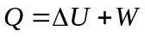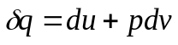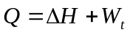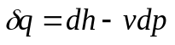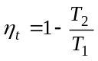
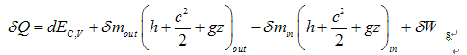
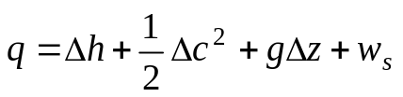
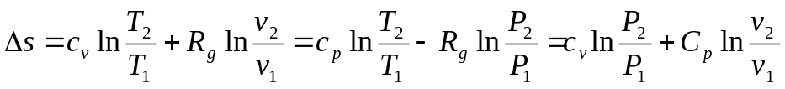
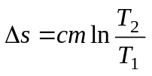 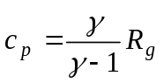 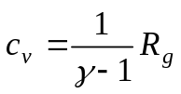 比热比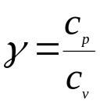
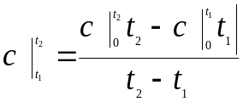
多变过程：Pv^{n}=C
定熵过程：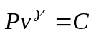 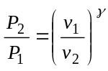 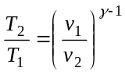 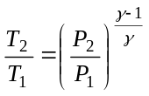
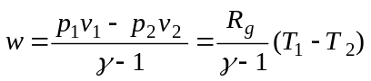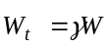
等容过程：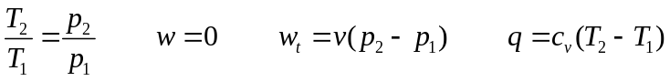
等压过程：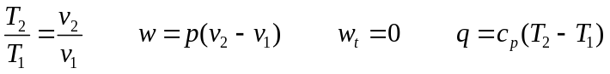
等温过程：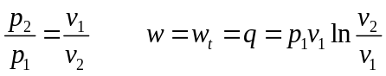
ΔS_{孤立系}≥0 克劳修斯积分式 


